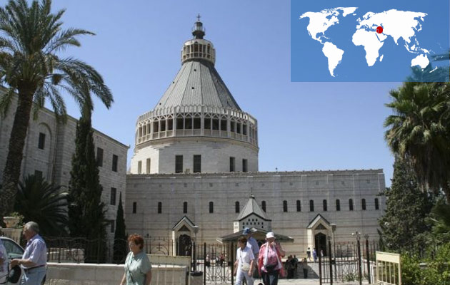

Bazylika Zwiastowania
Nazaret - Izrael

Jedno z najważniejszych dla chrześcijan miejsc - miejsce Zwiastowania. Nazaret w Ziemi Świętej, w Galilei. To tu anioł pozdrowił Maryję i przekazał Jej niezwykłą wiadomość, a Ona zgodziła się na zbawcze plany Boże.

W Nazarecie, w miejscu, gdzie dziś stoi Bazylika Zwiastowania, zdaniem archeologów rzeczywiście stał dom rodzinny Maryi. Krewni Matki Bożej i ich potomkowie już w pierwszych wiekach chrześcijaństwa zadbali, by miejsce tak niezwykłego zdarzenia nie odeszło w niepamięć. To oni przekształcili je w miejsce kultu. Potem wybudowano tu świątynię w stylu bizantyjskim, zachowując przy tym wszystkie czczone od wieków elementy. Kilkaset lat później, kiedy w Ziemi Świętej władzę objęli rycerze krzyżowi, Tankred, książę Galilei, postawił tu okazały kościół w stylu romańskim. Według zachowanych opisów, z północnej nawy schodziło się do niewielkiej groty, w której czczono wspomnienie Zwiastowania Najświętszej Maryi Pannie i zamieszkiwania Świętej Rodziny.

Gdy w XII wieku Arabowie zrównali kościół z ziemią, pod jego gruzami cudem ocalałą grotę nadal odwiedzali chrześcijanie. Pamięć o Zwiastowaniu nie odeszła. Jednak dopiero w roku 1620 franciszkanie uzyskali pozwolenie, by zaopiekować się grotą. Dużo czasu minęło, nim pozwolono im postawić nad Grotą Zwiastowania prowizoryczny kościół. W roku 1955 rozebrano go, przy okazji przeprowadzając badania archeologiczne, które rzuciły nowe światło na przeszłość tego miejsca. Wykazały one, że znajdują się tam dowody obecności wczesnych chrześcijan. Grotę czcili już bezpośredni spadkobiercy świadków życia i zmartwychwstania Chrystusa.

Obecna Bazylika Zwiastowania dominuje nad miastem, nadaje mu charakter i sprawia, że bez trudu znajdują do niej drogę pielgrzymi. W środku, ciągle budowanej, bazyliki znajdują się najsłynniejsze wizerunki Madonny z całego świata - w tym z Jasnej Góry. Obok tych powszechnie znanych znajdujemy także te, na których Matka Boża ma skośne oczy czy ciemną skórę. Pielgrzymi przyznają, że dopiero ten widok uzmysławia im, jak wielkim kultem w całym świecie cieszy się Maryja.

Oprac. Katarzyna Woynarowska

